к себе внимания, займите себя чтением, тихим разговором с соседями, не задавайте вопросов и не смотрите в глаза террористам. Не реагируйте на их провокационное или вызывающее поведение, не создавайте конфликтных ситуаций, без препирательств выполняйте требования террористов, спрашивайте разрешения передвинуться (пересесть), сходить в туалет, открыть сумку и т. п. Если умеете, то попробуйте симулировать симптомы болезни или плохого самочувствия с надеждой освобождения. Избегайте необдуманных действий, потому что в случае неудачи можно поставить угрозу собственную безопасность и безопасность других пассажиров.
Если ваш автобус штурмуется группой захвата, ложитесь на пол и оставайтесь там до конца операции, не мешая ее проведению. При применении слезоточивого газа не трите глаза, дышите через мокрый платок, быстро и часто моргайте, вызывая слезы. Покидайте самолет только после команды спецназовцев. При

освобождении выходите как можно скорее, вещи оставляйте в салоне (всегда существует опасность взрыва или пожара). Выйдя наружу, выполняйте команды группы захвата, чтобы не стать жертвой в перестрелке, не бегите, ложитесь спиной на землю.

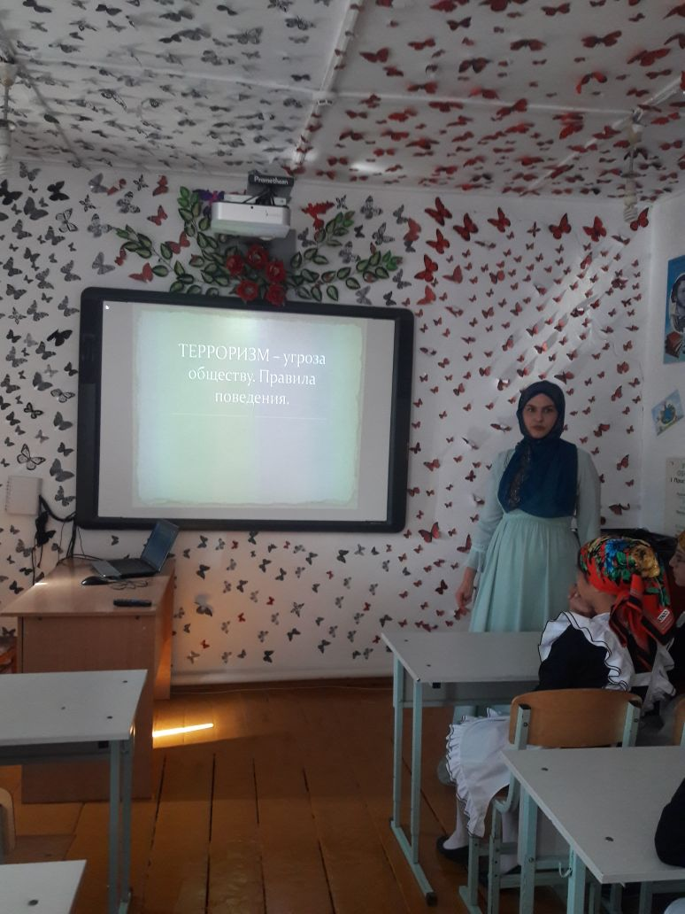

МКОУ «Акайталинская СОШ»

Инструктаж с учащимися по поведению в условиях возникновения
террористического акта.

Подготовила: Зам. директора по ВР Губаханова Р. Л.
23.09.17.

Инструктаж с учащимися
по поведению в условиях возникновения террористического акта.
• Чтобы уменьшить риск похищения, следует придерживаться следующих мер предосторожности:
- хорошо знать местность, где вы живете, чтобы своевременно заметить какие-либо изменения, происходящие вокруг вас;
- как можно чаще меняйте время и маршрут передвижения если даже надо ходить, ездить в одно и то же место;
- для, передвижения выбирайте оживленные и хорошо освещенные улицы, избегайте кратчайших путей, если они проходят через парки, спортивные площадки и пустыри; держите определенную дистанцию с людьми, проходя мимо подъездов и подворотен;
не садитесь к незнакомым или малознакомым в автомобиль, даже если очень хочется покататься или вы куда-нибудь опаздываете;
- никогда не стесняйтесь повернуться и проверить ваши подозрения, если чувствуете, что кто-либо преследует вас. Осторожность не малодушие и не трусость. При этом попытайтесь изменить направление, темп ходьбы или перейдите улицу. Если ваши опасения оправдались, поищите безопасное

людное место;
если вы подверглись нападению с целью похищения, необходимо создать как можно больше шума, отбиваясь, чем нибудь от нападающих.
- Если вы захвачены преступниками в качестве заложника, то следует помнить о следующем:
- не подвергайте себя излишнему риску. Будьте покладисты, спокойны и по возможности миролюбивы;
- если преступники находятся в состоянии алкогольного или наркотического опьянения, постарайтесь ограничить с ними всякие контакты, так как действия их могут быть непредсказуемыми;
- не следует усиливать агрессивность преступников неповиновением и оказанием сопротивления. Как правило, перевес сил в таких случаях складывается явно не в пользу заложников;
- при первой же возможности постарайтесь сообщить о своем местонахождении родным или в милицию;
- если вы достаточно длительное время пребываете совместно с преступниками, постарайтесь установить с ними контакт, вызвать гуманные чувства и завести разговор, не наводя их на мысль, что вы

хотите что-либо узнать;
- не позволяйте себе падать духом. Используйте любую возможность поговорить с самим собой о своих надеждах и желаниях. Находясь под стражей, очень важно соблюдать личную гигиену и чистоту, насколько позволяет ситуация, делать гимнастику, читать различные тексты, выполнять упражнения для ума, стараться вспомнить стихотворения. Все это является наиболее эффективной защитой от апатии и депрессии;
внимательно следите за поведением преступников и их намерениями. При первой же удобной и безопасной возможности будьте готовы спасаться бегством.
спасение иногда приходит благодаря действиям специальных подразделений (групп захвата). Во время атаки никуда не бегите. Лучше лечь на пол подальше от окон и дверей или укрыться (спрятаться).
Оказаться заложником можно и при других обстоятельствах, например при захвате террористами самолета, автобуса или другого транспортного средства.
- Что делать в этом случае?
В захваченном террористами транспортном средстве оставайтесь на своем месте, постарайтесь не привлекать

